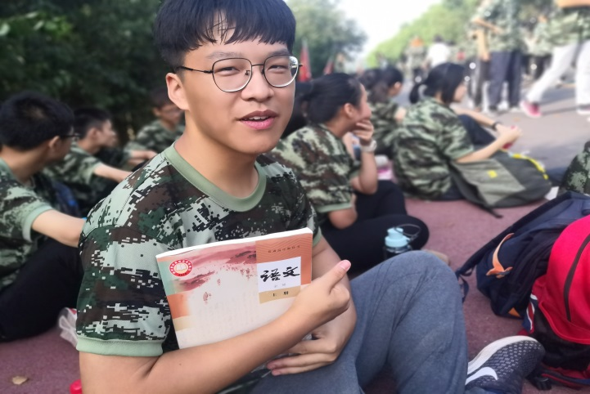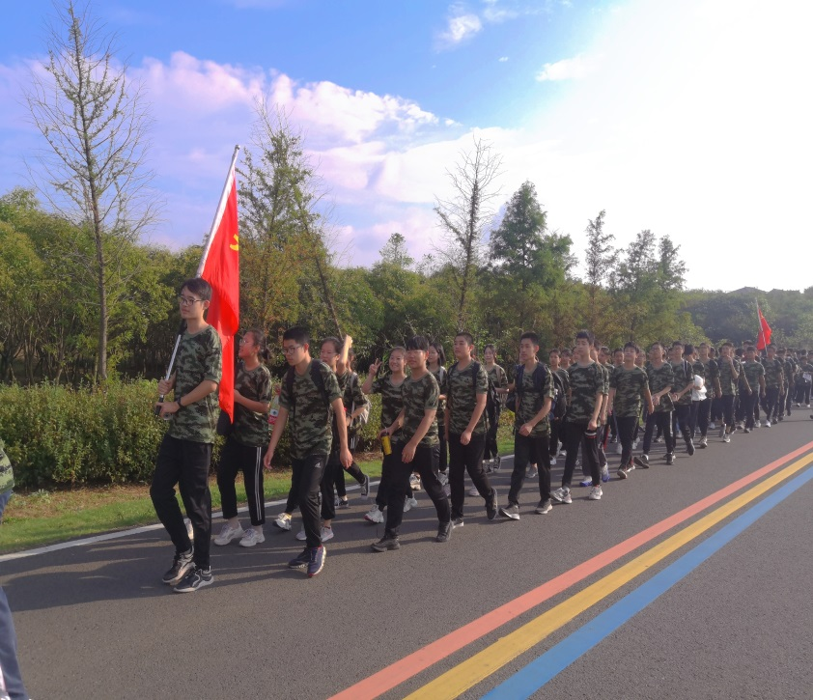

**最美彩虹路上的拉练**

9月12日，同学们迈着整齐的步伐，开始了15公里的拉练。一路上闻着秋天的气息，行进间，大家也喊起了响亮的口号：“风云十连，不畏艰险，乘风破浪，英勇向前”，两相映衬，甚是美丽。好一次累并完美的拉练！

高一**10**班军训小报

第五期

第三期

高一10班军训小报

高一**10**班军训小报第二期